（様式第１）

番　　　　　号

年　　月　　日

国立研究開発法人新エネルギー・産業技術総合開発機構

　理事長　殿

申請者　　住　　　所

名　　　称

代表者氏名

シード期の研究開発型スタートアップに対する事業化支援助成金交付申請書

（・・助成事業名・・）

　上記の件について、シード期の研究開発型スタートアップに対する事業化支援助成金の交付を受けたいので、シード期の研究開発型スタートアップに対する事業化支援助成金交付規程第７条第１項の規定に基づき下記のとおり申請します。

記

　１　　助成事業の名称

　２　　助成事業の概要

　３　　助成事業の総費用　　　　　　　　円

　４　　助成金交付申請額　　　　　　　　円

　５　　補助率

　６　　助成事業の開始及び終了予定年月日

　　　　　開始年月日　　　　　　　　年　　月　　日

　　　　　終了予定年月日　　　　　　年　　月　　日

　７　　助成事業期間における資金計画

（１）収支計画

　　　　　　　　　　　　　　　　　　　　　　　　　　　　　　　　　　　　　　　　（単位：円）

|  |  |  |  |  |  |
| --- | --- | --- | --- | --- | --- |
|  | 区分 | N１年度 | N２年度 | N３年度 | 計 |
| 支出 | 助成事業に要する経費 |  |  |  |  |
| 収入 | Ⅰ．自己資金 |  |  |  |  |
| Ⅱ．借入金 |  |  |  |  |
| Ⅲ．その他の収入 |  |  |  |  |
| (小計) |  |  |  |  |
| Ⅳ．助成金交付申請額 |  |  |  |  |
| 合計 |  |  |  |  |

（２）借入金等の調達方法

８　　申請者の概要

（１）申請者名（法人番号）

（２）資本金　　　　　　　　　　 　　　千円

（３）従業員数（うち研究開発部門従事者数）　　　　 名（　　　名）

（４）会計監査人名

（５）現在の主要事業内容（主な製品等）

９　　助成事業に係る連絡先

担当者所属

役職・氏名

郵便番号、住所

電話番号

ＦＡＸ番号

Ｅメールアドレス

（注）

　　この申請書には、「助成事業説明書（事業化計画書）（添付資料１）」、「助成事業実施計画書（添付資料２）」を添付すること。

（添付資料１）

助成事業説明書

（事　業　化　計　画　書）

１．想定する事業の概要

1. 本事業を始めるきっかけ、動機
2. 想定する事業が参入する市場
3. 顧客とそのペイン
4. ターゲット市場規模と想定シェア
5. ビジネスの強み（参入障壁の構築）

（１）　コアとなる技術シーズ

（２）　競争優位性の確保

（３）　ベンチマーク

（４）　市場参入時期とそれまでの開発課題及びリスク

（５）　競合他社が追従に要する時間

1. 事業計画と今後の資金調達のタイミング
2. パイプライン／サプライチェーン
3. 収益モデル
4. 市場参入後の想定される売上計画とブレークイーブンの時期
5. 資金調達計画

　　　　（想定される事業計画を遂行するのに必要な資金をいつどのように調達するのか）

1. エグジットプラン
2. 認定VCからの協力項目
3. 事業開発体制

（１）　会社概要

・申請者名

住所

電話番号

・法人の履歴

（２）主たる株主

・株主（上位５名）

(投資前)　株主 １．　 　　　　（持株比率　○○％）

２．　　　　　 （持株比率　○○％）

３．　　　　（持株比率　○○％）

４．　　　　　 （持株比率　○○％）

５．　　　　　　 （持株比率　○○％）

・VC、事業会社からの投資実績（申請時点）

　　　年月：　　　　　名称：　　　　　　　 出資額：　　　　　　取得株数：

　　　年月：　　　　　名称：　　　　　 　　出資額：　　　　　　取得株数：

　　　　　　　　　　　　　　　　　　　　出資額合計：

・前回の資金調達時の株価：　　　　　　　　　円/株

　　その時点の時価総額：　　　　　　　円

(投資後想定)株主 １．　　　　（持株比率　○○％）

２．　　　　　　　（持株比率　○○％）

３．　　　　　　　（持株比率　○○％）

４．　　　　　　　（持株比率　○○％）

５．　　　　　　　（持株比率　○○％）

　　投資時の株価：　　　　　　　　 円/株

　　時価総額（Post）：　　　　　　　円

※株主のうち、法人株主について、以下の表に記入してください。

|  |  |  |  |  |  |
| --- | --- | --- | --- | --- | --- |
| 株主企業名 | 大企業・中堅企業・中小企業  区分 | 資本金額  （千円） | 従業員数  （人） | 売上高  （百万円） | 主たる業種 |
|  |  |  |  |  |  |
|  |  |  |  |  |  |
|  |  |  |  |  |  |
|  |  |  |  |  |  |
|  |  |  |  |  |  |

(３)　主たる業種

(４)　売上高

　　　　　　　　百万円

(５) 決算日

　　月　　日

（６） 設立年月

年　　月

（添付資料２）

助成事業実施計画書

１　研究開発の体制等

1. 研究体制

　①　研究組織

　　　　　　　　　　　　　　　　　　　　　　　　　　　　　　　　　　　助成費用の対象外

　　　研究員A 研究員B　　　　研究員C　　　研究員D 　　 研究員A　　研究員B

　　　(氏名)　 　　(氏名)　　　　（氏名） （氏名） （氏名） （氏名）

(役割) (役割) (役割) (役割) (役割) (役割)

研究員A　　研究員B

　　　　　　　　　　　　　　　　　　　　　　　　　　　　　　　　　（氏名）　　(氏名)

　　　　　　　　　　　　　　　　　　　　　　　　　　　　　　　　 　(役割) 　　(役割)

　　　研究開発体制図　　　　　　　　　　　　　　　　　　　　　　共同研究先

②　各組織の役割（共同研究先がある場合にのみ記入してください。）

　　　(a)　全体の目標

(b)　申請者の役割

(c)　共同研究等の相手先の役割と協力項目

(d)　本助成事業に関わる共同研究等の成果の取扱い（特に知的財産権の帰属）

1. 共同研究先が事業会社の場合の本NEDO事業終了後の事業展開

　（２）助成先における研究体制（別紙１）

　（３）委託先及び共同研究先における研究体制（別紙１）

　（４）委員会等における外部からの指導又は協力者（別紙１）

２　これまでの開発の経緯

1. これまでの開発状況の概要

（２） 研究開発の独創性・新規性の根拠

① 実用化の基盤となる技術、取得特許、ノウハウ等の内容

|  |  |  |  |  |  |
| --- | --- | --- | --- | --- | --- |
| 特許の名称  （最新状況） | 出願番号（出願日）  （公開、公告、登録のうち最新のもの） | 出願人 | 発明者 | 係争の  有無 | 明細書等の写し |
|  |  |  |  |  |  |
|  |  |  |  |  |  |

* 1. 国内外他社における関連特許の取得状況と御社特許の回避状況

３　事業期間における助成事業の目標

　　(１) 開発目標

|  |  |  |  |
| --- | --- | --- | --- |
|  | 助成事業期間中の達成目標 | 助成事業期間終了後から  実用化までの達成手段 | 実用化時の最終目標 |
|  |  |  |  |
|  |  |  |  |
|  |  |  |  |
|  |  |  |  |

(２) 上記目標設定の理由（国内外における技術動向や既存の製品との関連等について説明すること。）

４　事業期間における研究開発の内容

　　（３(１)の開発目標を達成するために必要な研究開発の内容を説明すること。）

５　共同研究（ある場合にのみ記入してください。）

1. 共同研究先の研究テーマ及び内容（役割分担を含む。）
2. 研究成果利用

６　事業期間中の研究開発日程

|  |  |  |  |  |  |  |  |  |  |  |  |  |
| --- | --- | --- | --- | --- | --- | --- | --- | --- | --- | --- | --- | --- |
| 事業項目 | Ｎ１年度 | | | | Ｎ２年度 | | | | Ｎ３年度 | | | |
| 第1  四半期 | 第2  四半期 | 第3  四半期 | 第4  四半期 | 第1  四半期 | 第2  四半期 | 第3  四半期 | 第4  四半期 | 第1  四半期 | 第2  四半期 | 第3  四半期 | 第4  四半期 |
|  |  |  |  |  |  |  |  |  |  |  |  |  |

７　助成事業に要する費用の内訳等

　　（１）全期間総括表（別紙２）

　　（２）助成先、研究分担先、分室総括表（別紙２）

　　（３）委託先、共同研究総括表（別紙２）

　　（４）項目別明細表（別紙２）

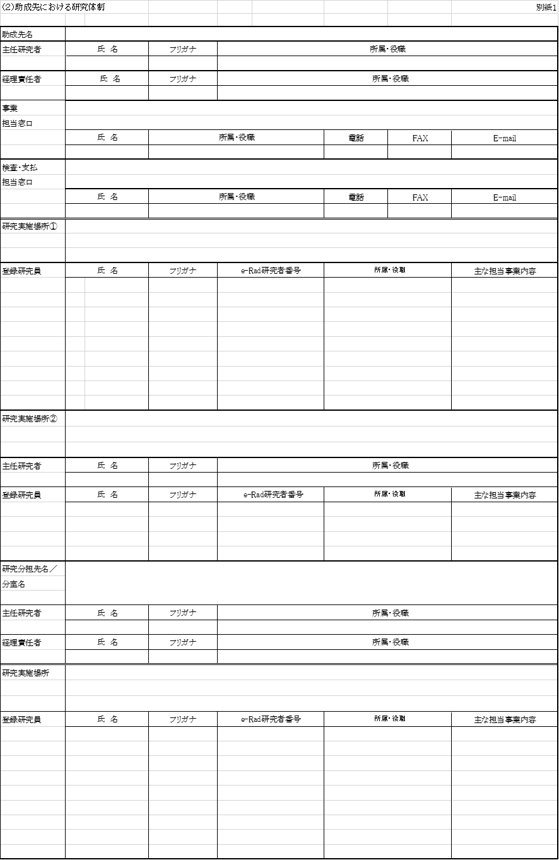

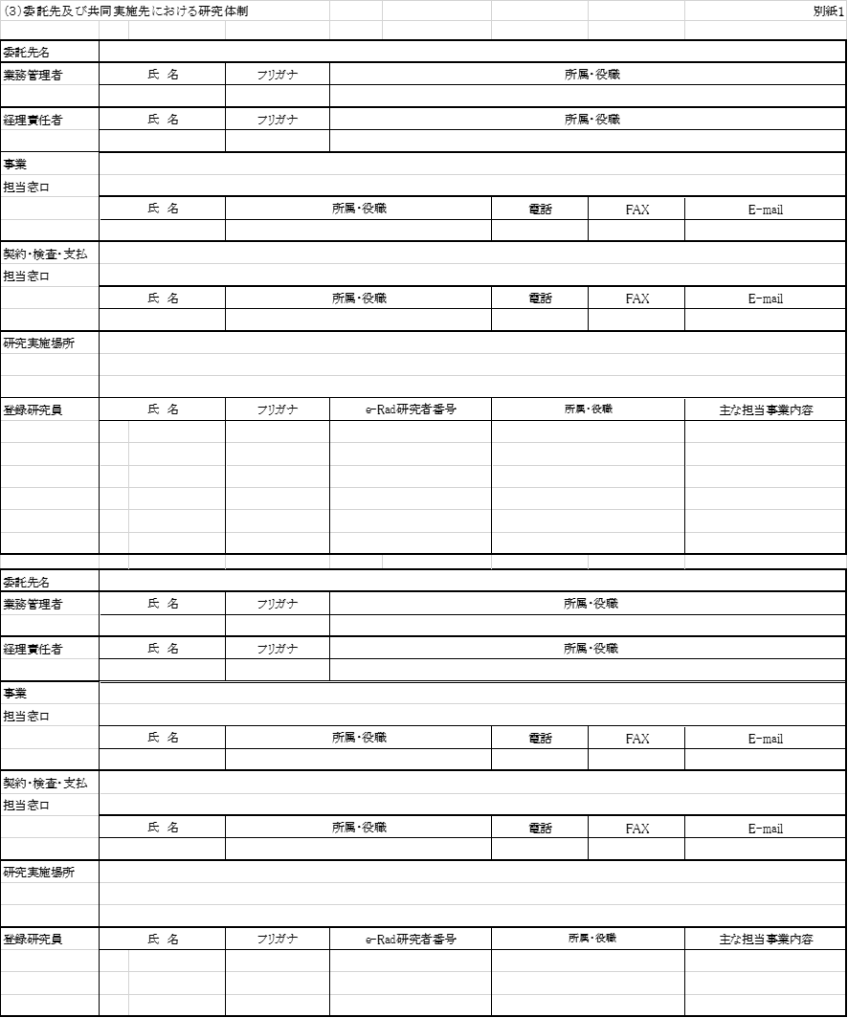

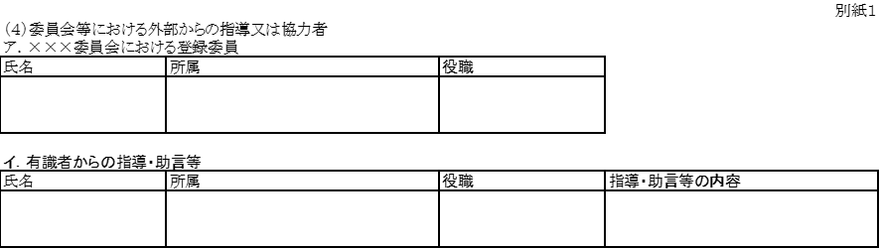

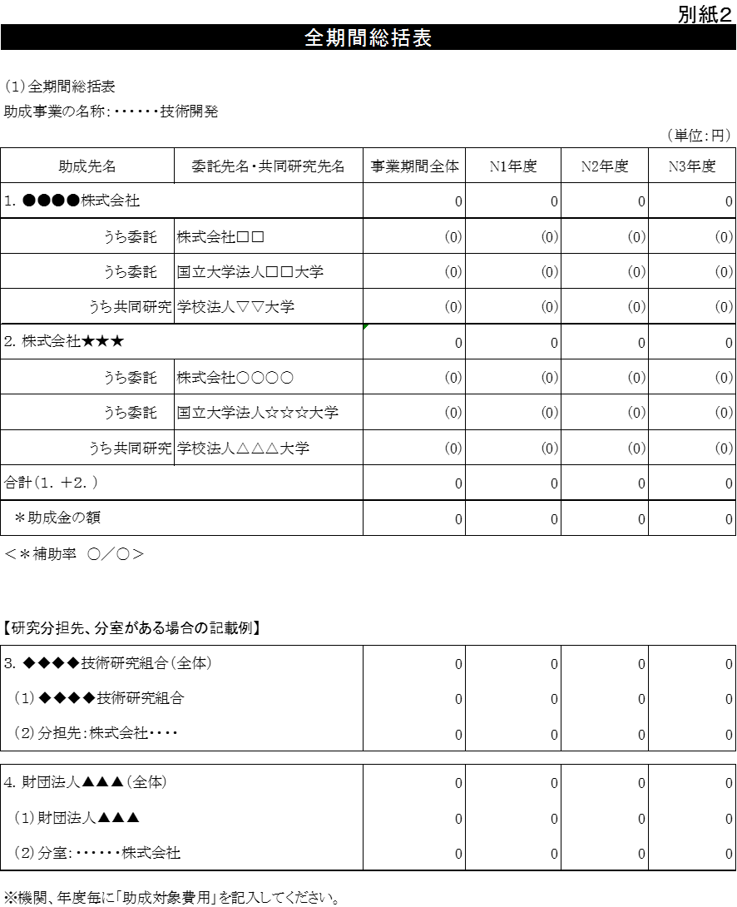



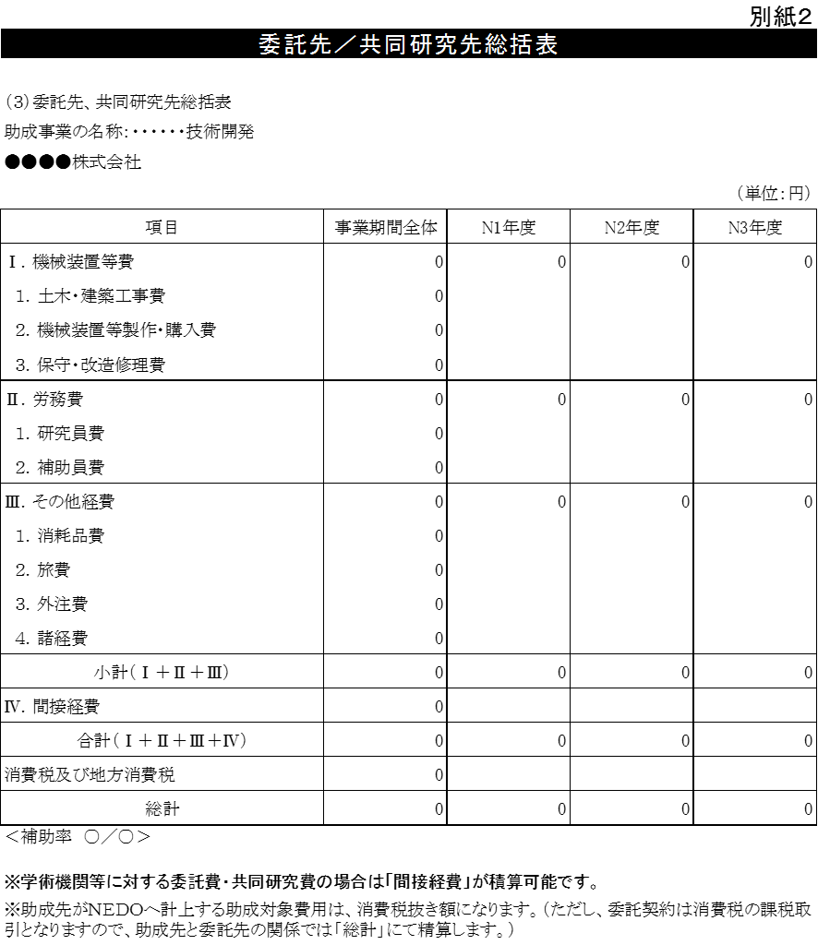





（様式第２）

番　　　　　号

年　　月　　日

申請者の名称及び

　　　代表者氏名　　　あて

国立研究開発法人新エネルギー・産業技術総合開発機構

理　事　長　名

交付決定通知書

　　　　年　　月　　日付で申請がありましたシード期の研究開発型スタートアップに対する事業化支援助成金については、シード期の研究開発型スタートアップに対する事業化支援助成金交付規程第８条第２項の規定に基づき下記のとおり交付することに決定したので、助成金の交付規程に基づき通知します。

記

１　助成金の対象となる事業及び内容

　　　　年　　月　　日付第　　　号をもって申請があったとおりとする。

２　助成事業の名称

　（大項目）

（中項目）

（小項目）

３　助成事業期間 　　　　年　　月　　日　～　　　　　年　　月　　日

４　交付決定額

助成事業に要する費用の額　　　金　　　　　　　　　円

助成対象費用の額　　　　　　　金　　　　　　　　　円

助成金の額　　　　　　　　　　金　　　　　　　　　円

補助率

なお、各年度の助成金の限度額は次のとおりとする。

|  |  |  |  |
| --- | --- | --- | --- |
|  | 助成事業に要する費用　　（円） | 助成対象費用  （円） | 助成金  （円） |
| 年度 |  |  |  |
| 年度 |  |  |  |
| 年度 |  |  |  |

ただし、助成事業の内容が変更された場合において、助成事業に要する費用の額、助成対象費用の額又は助成金の額に変更が生じたときは、別に通知するところによるものとする。

５　助成事業に要する費用の額及び助成対象費用の額の配分並びに助成金の額は、別表のとおりとする。

６　助成金の額の確定は、年度毎に、交付決定された助成金の額と、実績報告書の助成対象費用（費目ごとに配分された流用後の限度額と、実支出額からその他の収入を控除した額のいずれか低い額）の合計額に補助率を乗じて得た額（機構が定額助成と定めた費用はその金額以内の実支出額）のいずれか低い額とする。

７　助成事業者は、補助金等に係る予算の執行の適正化に関する法律（昭和30年法律第179号。以下「適正化法」という。）、補助金等に係る予算の執行の適正化に関する法律施行令（昭和30年政令第255号）及び当該助成金交付規程の定めるところに従わなければならない。

なお、これらの規定に違反する行為（虚偽の申請・報告、他の公的助成・委託制度等との重複交付など）がなされた場合、次の措置が講じられ得ることに留意すること。

　　(１)　交付決定の取消、助成金の返還及び加算金の納付。

　　(２)　適正化法第29条から第32条までの規定による罰則。

　　(３)　相当の期間助成金の全部又は一部の交付決定を行わないこと。

　　(４)　機構の所管する契約について、一定の期間指名等の対象外とすること。

　　(５)　助成事業者等の名前及び不正の内容の公表。

８　助成金に係る消費税及び地方消費税相当額については、当該助成金交付規程の規定に基づき、消費税及び地方消費税に係る仕入控除税額が明らかになった場合には、当該消費税及び地方消費税に係る仕入控除税額を減額することとする。

９　なお、助成金を交付するに当たっての条件は、別紙のとおりとする。

（別表）

助成事業に要する費用、助成対象費用及び助成金の額

|  |  |  |  |  |
| --- | --- | --- | --- | --- |
| 助成事業者の名称及び住所 |  | | | |
| 助成事業の名称 |  | | | |
| 助成金の額 | 金　　　　　　　　　　　　　円 | | | |
| 費目 | 助成事業に  要する費用  （円） | 助成対象費用  （円） | 助成金の額  （円） | 備　　　　考 |
| 年度限度額  Ⅰ 機械装置等費  Ⅱ 労務費  Ⅲ その他経費  Ⅳ 委託･共同研究費  1.委託･共同研究費  2.学術機関等 |  |  |  |  |
| 年度限度額  Ⅰ 機械装置等費  Ⅱ 労務費  Ⅲ その他経費  Ⅳ 委託･共同研究費  1.委託･共同研究費  2.学術機関等 |  |  |  |  |
| 年度限度額  Ⅰ 機械装置等費  Ⅱ 労務費  Ⅲ その他経費  Ⅳ 委託･共同研究費  1.委託･共同研究費  2.学術機関等 |  |  |  |  |
| 合 計 |  |  |  |  |

（別紙）

当該助成金を交付するに当たっての条件は、次のとおりとする。

　(１) 助成事業者は、助成金の交付の決定の内容及びこれに付した条件に従い、善良な管理者の注意をもって助成事業を行うべきこと。

　(２) 助成事業者は、助成事業の内容の変更（軽微なものを除く。）をしようとするときは、あらかじめ機構の承認を受けるべきこと。ただし、交付決定通知書に記載された助成対象費用の費目の配分を超えて支出する場合（費目のⅣとの間の流用を除く。）、費目のⅠからⅢの合計（複数年度交付決定においては、費目ⅠからⅢの年度限度額の合計）の10分の２を超えて流用するときは、届出ること。

　(３) 助成事業者は、助成事業を中止し、又は廃止しようとするときは、機構の承認を受けるべきこと。

　(４) 助成事業者は、助成事業を遂行するための契約をするときは、助成事業の運営上一般の競争に付すことが著しく困難又は不適当である場合を除き、一般の競争に付すべきこと。

　(５) 助成事業者は、助成事業の全部又は一部を第三者に委託し、又は第三者と共同して実施してはならないこと。ただし助成事業の一部について、第三者と委託又は共同で実施することを交付申請書に記載し、機構が認めた場合にはこの限りではない。また、委託又は共同で実施する場合には、実施に関する契約を締結すべきこと。

　(６) 助成事業者は、助成事業の経理について助成事業以外の経理と明確に区分し、その収支の状況を会計帳簿によって明らかにしておくとともに、その会計帳簿及び収支に関する証拠書類を助成事業の完了した日（助成事業の廃止の承認を受けたときは、その承認のあった日）の属する会計年度の終了後１０年間保存しておくべきこと。

　(７) 助成事業者は、助成事業が予定の期間内に完了することができないと見込まれる場合又は助成事業の遂行が困難となった場合においては、事故報告書を速やかに機構に提出し、その指示を受けるべきこと。

　(８) 助成事業者は、機構が必要と認めて指示したときは、助成事業の実施の状況に関し、実施状況報告書を速やかに提出すべきこと。

　(９) 助成事業者は、助成事業が完了するとき（助成事業の廃止の承認を受けたときを含む。）は、完了の日（助成事業の廃止の承認を受けたときは、その承認のあった日。以下同じ。）までに、又は助成事業が完了せずに機構の会計年度が終了するときは、当該会計年度の末日までに、実績報告書を機構に提出すべきこと。

　(10) 助成事業者は、機構が、助成事業の適正な遂行に必要な範囲において報告を求め、又は実地調査を行おうとするときは、遅滞なくこれに応ずべきこと。

(11) 助成事業者は、機構が事実確認の必要があると認めるときは、取引先に対し、参考となるべき報告及び資料の提出について協力を求めるべきこと。

　(12) 助成事業者は、機構が助成事業に係る実績の報告等を受け、その報告等に係る助成事業の実績が助成金の交付の決定内容又はこれに付した条件に適合しないと認めたときは、機構の指示に従うべきこと。

　(13) 助成事業者は、機構が交付規程第19条第２項の規定により助成金の全部又は一部の返還を請求したときは、機構が指定する期日までに返還すべきこと。

　(14) 助成事業者は、交付規程第19条第１項の規定により助成金の返還請求の通知を受けたときは、助成金の受領の日から納付の日までの日数に応じ、当該助成金の額（その一部を納付した場合におけるその後の期間については、既納付額を控除した額）につき年10.95パーセントの割合で計算した加算金を加えて返還すべきこと。ただし、第18条第１項第九号及び十号の規定による場合はこの限りではない。

(15) 助成事業者は、返還すべき助成金を期日までに納付しなかったときは、納期日の翌日から納付の日までの日数に応じ、その未納付額につき年10.95パーセントの割合で計算した延滞金を納付すべきこと。

　(16) 助成事業者は、助成事業年度及び助成事業年度の終了後１０年間、助成事業の成果を学術誌等で発表した場合、助成事業に基づく発明、考案等に関して、産業財産権等を出願又は取得及びそれらを譲渡し若しくは実施権を設定した場合には、当該年度の終了後30日以内に様式第５による届出書を機構に提出すべきこと。

　(17) 助成事業者は、助成事業の実施により取得し、又は効用の増加した財産若しくは成果（以下「取得財産等」という。）のうち、交付規程第16条第１項により処分（助成金の交付の目的に反して使用し、譲渡し、交換し、貸し付け、又は担保に供しようとすることをいう。）を制限されたものについては、善良な管理者の注意をもって管理し、その管理に係る台帳を備え、その管理状況を明らかにしておくとともに、処分を制限された取得財産等を処分しようとするときは、あらかじめ機構の承認を受けるべきこと。

　(18) 助成事業者は、処分を制限された取得財産等の処分により収入が生じたときは、機構の請求に応じ、その収入の一部（消費税及び地方消費税相当額を除く。）を納付すべきこと。

　(19) 助成事業者は、助成金の交付の決定内容又はこれに付した条件に不服がある場合において、申請の取下げをしようとするときは、交付の決定の通知を受けた日から20日以内に、助成金交付申請取下げ届出書を機構に提出することにより行うべきこと。

　(20) 助成事業者は、助成事業の完了した日の属する会計年度の翌年度以降１０年間、様式第20による当該助成事業に係る事業化状況報告書を機構に提出し、当該助成事業の成果に基づく収益が生じたときは、機構の請求に応じ、交付された助成金の額を上限として、その収益の一部を機構に納付すべきこと。

　(21) 助成事業者は、助成事業で得られた成果を発表又は公開する場合、事前に機構に対し別途定める方法により報告すること。また、発表又は公表する場合において、特段の理由がある場合を除き、機構の事業の結果得られたものであることを明示すること。

　(22) 助成事業者は、機構が助成事業年度に実施する助成事業の評価に協力し、かつ、その結果に基づく機構の判断に従うこと。

(23) 助成事業者は、助成事業年度の終了後１０年間、機構が実施する事後評価、追跡調査・評価、産業財産権等の取得状況及び事業化状況調査（以下「評価・調査等」という。）に協力すること。ただし、機構が必要があると認めるときは、事後評価を助成事業完了前に行うこととする。（なお、助成事業年度の終了後１０年度目の状況によっては、助成事業者の合意を得た上で、評価・調査等の期間を延長することがある。）

(24) 助成事業者は、労務費の算定に当たっては機構が別途定める単価を用いること。ただし、機構が別の方法を指示したときは、その指示に従うこと。

(25) 助成事業者は、この規程に規定する様式の提出を、助成金交付申請書に定める主任研究者に委任することができること。ただし、様式第１，様式第６，様式第７（助成金の額等及び助成期間の変更に関するもの）及び様式第９を除く。

(26) 助成事業者は、当該助成事業の成果について、第三者への不正な流出を防止するため、従業員等との間で退職後の取決めを含めた秘密保持契約を締結するなど、必要な措置をとるよう努めるとともに、不正に第三者への成果の流出があった場合には、遅滞なく機構に報告し、不正行為者に対し法的措置を講ずるなど、適切に対処すること。

(27) 複数年度交付決定の場合、日本国政府の予算又は方針の変更等により本交付決定内容の変更を行う必要が生じたときは、助成事業者は、機構の指示に従うべきこと。

(28) 助成事業者は、機構が提供する電子情報処理組織（ポータルシステム）を用いて申請及び届出等を行う場合は、別途定めるところによるものとする。ただし、この規程に定める様式を用いて提出することを妨げない。

(29) 助成事業者は、助成事業に従事した者が、助成事業に関して研究活動の不正行為（研究成果の中に示されたデータや研究結果等をねつ造、改ざん及び盗用する行為をいう。以下同じ。）を行った疑いがあると認められる場合は、調査を実施し、その結果を文書で機構に報告すること。（この場合、助成事業者は、経済産業省「研究活動の不正行為への対応に関する指針」（平成19年12月26日制定）に基づき調査を行うこと。）

(30) 助成事業者は、経済産業省「公的研究費の不正な使用等への対応に関する指針」(平成20年12月３日制定)に基づき不正な使用等（研究資金の他の用途への使用又は本規程の内容若しくはこれらに付した条件に違反して使用する行為及び偽りその他不正の手段により研究資金を受給する行為。以下同じ。) の十分な抑止機能を備えた体制整備等に努めること。

(31) 助成事業者は、第８条第２項の規定に基づく交付決定によって生じる権利の全部又は一部を、機構の承認を得ずに第三者に譲渡し、又は承継しないこと。

(32) 助成事業者が「経済財政改革の基本方針2008」（平成20年６月27日閣議決定）に基づく革新的技術特区（以下「スーパー特区」という。）に応募し、当該助成事業の全部又は一部がスーパー特区の採択課題として決定がなされた場合には、決定がなされた旨を機構に申し出ることにより当該公募要領で規定する「スーパー特区における研究資金の統合的かつ効率的な運用の方策」に基づき、助成対象費用について統合的かつ効率的な運用を行うことができる。

(33) 交付決定を受けた助成事業の期間にかかわらず、独立行政法人通則法（平成11年法律第103号）第35条の5の規定に基づき、機構の中長期計画における最終年度の翌年度以降の期間に係る助成事業内容の効力は、機構の次期中長期計画が、経済産業大臣の認可を受けることを条件として生ずるものとする。

(34) 助成事業者は、認定VCから、機構に交付申請した助成対象費用の1/3以上の出資を、別記に掲げる日から、採択の決定の通知後30日以内に受けたことを記した様式第22による報告書を機構に提出すべきこと。

（様式第３）

番　　　　　号

年　　月　　日

国立研究開発法人新エネルギー・産業技術総合開発機構

　　理事長　殿

申請者　　住　　　所

名　　　称

代表者等名

シード期の研究開発型スタートアップに対する事業化支援助成金に係る事故報告書

（・・助成事業名・・）

　 上記の件について、シード期の研究開発型スタートアップに対する事業化支援助成金交付規程第９条第１項第七号の規定に基づき下記のとおり報告します。

記

　１　助成事業の名称

　２　助成事業の現在の進捗状況

　３　事故の原因及び内容

　４　事故に係る金額

　５　事故に対してとった措置

　６　今後の助成事業の遂行及び完了の予定

（注）

　　助成事業の現在の進捗状況には、当初の計画との差異についても記載すること。

　事業番号：

（様式第４）

番　　　　　号

年　　月　　日

国立研究開発法人新エネルギー・産業技術総合開発機構

　　理事長　殿

申請者　　住　　　所

名　　　称

代表者等名

シード期の研究開発型スタートアップに対する事業化支援助成金に係る実績報告書

（・・助成事業名・・）

　 上記の件について、シード期の研究開発型スタートアップに対する事業化支援助成金交付規程第９条第１項第九号の規定に基づき下記のとおり報告します。

記

　１　助成事業の名称

　２　助成金の交付決定年月日、番号及び交付決定額

　　(１)　交付決定年月日　　　　　　　　年　　月　　日

　　(２)　番　号　　　　　　　　　　　　第　　　　　号

　　(３)　交付決定額　　　　　　　　　　　　　　　　円

　 (４)　助成事業期間　　　　　　　　　年　　月　　日から　　　　　年　　月　　日

　３　助成事業結果報告書（別紙１）

　４　収支報告書（別紙２）

　５　経費発生調書（別紙３）

　６　月別項目別明細表（別紙４）

（注）

　　様式第14の「取得財産等管理明細表」を添付すること。

（別紙１）

　１　研究開発の担当者及び実施場所

　　(１)　研究開発担当者

　　(２)　実施場所

２　報告対象期間

　　　　　　　　　年　　月　　日から　　　　　年　　月　　日

３　研究開発の日程

　４　研究開発の実績

　５　研究開発の期間中に特許又は実用新案の登録の出願をしているときはその状況

　６　研究開発の成果

　７　研究開発の成果の事業化及び輸出の見通し



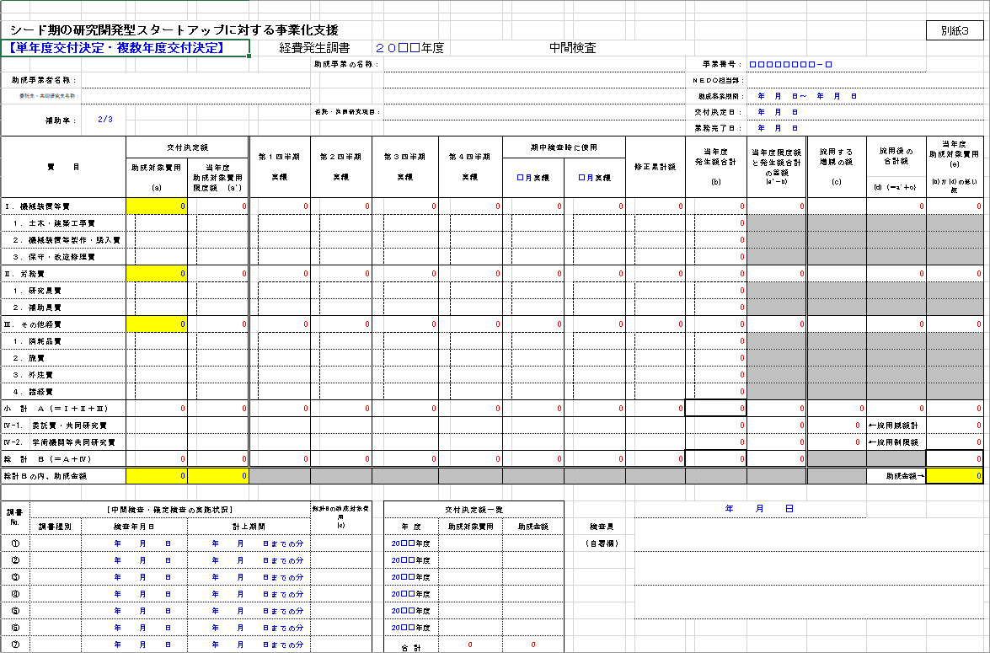

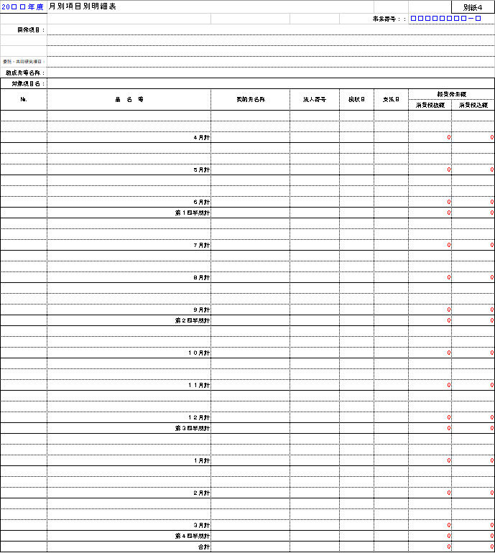

（様式第５）

番　　　　　号

年　　月　　日

国立研究開発法人新エネルギー・産業技術総合開発機構

　　理事長　殿

申請者　　住　　　所

名　　　称

代表者等名

シード期の研究開発型スタートアップに対する事業化支援助成金に係る成果発表及び産業財産権等届出書

（・・助成事業名・・）

　 　　　　年　　月　　日付け第　　　号をもって交付の決定の通知を受けたシード期の研究開発型スタートアップに対する事業化支援助成金に係る助成事業に関して、下記のとおり学術誌等で発表、又は産業財産権等の出願若しくは取得（譲渡、実施権の設定）をしたので、シード期の研究開発型スタートアップに対する事業化支援助成金交付規程第９条第１項第十六号の規定に基づき届け出ます。

記

　１　助成事業の名称

　２　研究発表・講演（口頭発表も含む）

（例）

|  |  |  |  |  |
| --- | --- | --- | --- | --- |
| 発表者 | 所属 | タイトル | 学会名・イベント名等 | 発表年月 |
|  |  |  |  |  |

　３　論文

（例）

|  |  |  |  |  |  |
| --- | --- | --- | --- | --- | --- |
| 発表者 | 所属 | タイトル | 発表誌名 | ページ番号 | 発表年月 |
|  |  |  |  |  |  |

　４　特許等

（例）

|  |  |  |  |  |  |
| --- | --- | --- | --- | --- | --- |
| 出願者 | 出願番号 | 国内・外国・PCT | 出願日 | 状態 | 名称 |
|  |  |  |  |  |  |

　５　受賞実績

（例）

|  |  |  |  |  |
| --- | --- | --- | --- | --- |
| 発表者 | 所属 | タイトル | 雑誌名・学会名・イベント名等 | 発表年月 |
|  |  |  |  |  |

　６　その他特記事項

（１）成果普及の努力（プレス発表等）

（例）

|  |  |  |  |  |
| --- | --- | --- | --- | --- |
| 発表者 | 所属 | タイトル | 雑誌名・学会名・イベント名等 | 発表年月 |
|  |  |  |  |  |

（２）その他

　事業番号：

（様式第６）

番　　　　　号

年　　月　　日

国立研究開発法人新エネルギー・産業技術総合開発機構

　　理事長　殿

申請者　　住　　　所

名　　　称

代表者氏名

シード期の研究開発型スタートアップに対する事業化支援助成金交付申請取下げ届出書

（・・助成事業名・・）

　 　　　　年　　月　　日付け第　　　号をもって交付の決定の通知を受けたシード期の研究開発型スタートアップに対する事業化支援助成金の交付の申請は、下記のとおり取り下げることとしたので、シード期の研究開発型スタートアップに対する事業化支援助成金交付規程第９条第１項第十九号の規定に基づき届け出ます。

記

　１　助成事業の名称

　２　交付申請の取下げ理由

　３　取下げられた交付の申請に係る助成対象費用及び助成金の額

　　(１)　助成対象費用

　　(２)　助成金の額

　事業番号：

（様式第７）

番　　　　　号

年　　月　　日

国立研究開発法人新エネルギー・産業技術総合開発機構

　　理事長　殿

申請者　　住　　　所

名　　　称

代表者等名

シード期の研究開発型スタートアップに対する事業化支援助成事業計画変更承認申請書

（・・助成事業名・・）

　　　　年　　月　　日付け　第　　　号をもって交付の決定の通知を受けたシード期の研究開発型スタートアップに対する事業化支援助成事業を下記のとおり変更したいので、シード期の研究開発型スタートアップに対する事業化支援助成金交付規程第11条第１項の規定に基づき承認を申請します。

記

　１　助成事業の名称

　２　計画変更の内容

　３　計画変更の理由

　４　計画変更が助成事業に及ぼす影響

　５　計画変更後の費用の配分（新旧対比のこと。）

　６　同上の算出根拠

　（注）

　　１　計画変更の内容は、何をどのように変更するのか、できるだけ詳細に記入すること。

　　２　計画変更の理由は、できるだけ詳細に記入すること。

　　３　中止又は廃止に当たっては、中止又は廃止後の措置を含めてこの様式に準じて申請すること。

　　４　助成事業の全部又は一部の中止に当たっては、その後の措置について記載すること。

　事業番号：

（様式第８）

番　　　　　号

年　　月　　日

国立研究開発法人新エネルギー・産業技術総合開発機構

　　理事長　殿

申請者　　住　　　所

名　　　称

代表者等名

シード期の研究開発型スタートアップに対する事業化支援助成事業計画変更届出書

（・・助成事業名・・）

　　　　　年　　月　　日付け　第　　　号をもって交付の決定の通知を受けたシード期の研究開発型スタートアップに対する事業化支援助成事業を下記のとおり変更したいので、シード期の研究開発型スタートアップに対する事業化支援助成金交付規程第11条第１項の規定に基づき届け出ます。

記

　１　助成事業の名称

　２　計画変更の内容

　３　計画変更の理由

　４　計画変更が助成事業に及ぼす影響

　５　変更期日

　（注）

　　１　計画変更の内容は、何をどのように変更するのか、できるだけ詳細に記入すること。

　　２　計画変更の理由は、できるだけ詳細に記入すること。

　事業番号：

（様式第９-１）

番　　　　　号

年　　月　　日

国立研究開発法人新エネルギー・産業技術総合開発機構

　　理事長　殿

申請者　　住　　　所

名　　　称

代表者氏名

シード期の研究開発型スタートアップに対する事業化支援助成事業承継承認申請書

（・・助成事業名・・）

　 　　　　年　　月　　日付けをもって、　　　　　　　　　　よりシード期の研究開発型スタートアップに対する事業化支援助成事業に係る地位を承継し、助成事業を継続して実施したいので、シード期の研究開発型スタートアップに対する事業化支援助成金交付規程第12条第１項の規定に基づき下記のとおり承認を申請します。

記

　１　旧助成事業者の名称

　２　助成事業の地位の承継理由

　３　助成事業の名称

　４　助成事業の内容

　５　交付決定通知書の日付け及び番号

　　　　　　　　年　　月　　日　　　　　第　　　号

　６　交付決定通知書に記載された助成金の額

　　　　　　　　　　　　　　　円

　７　既に交付を受けている助成金の額

　　　　　　　　　　　　　　　円

　事業番号：

（様式第９-２）

番　　　　　号

年　　月　　日

国立研究開発法人新エネルギー・産業技術総合開発機構

　　理事長　殿

申請者　　住　　　所

名　　　称

代表者氏名

シード期の研究開発型スタートアップに対する事業化支援助成事業承継承認申請書

（・・助成事業名・・）

　 　　　　年　　月　　日付けをもって、シード期の研究開発型スタートアップに対する事業化支援助成事業に係る弊社の一切の権利義務を下記の理由により、　　　　　　　へ承継したく、シード期の研究開発型スタートアップに対する事業化支援助成金交付規程第12条第３項の規定に基づき下記のとおり承認を申請します。

記

　１　助成事業の地位の承継理由

　２　助成事業の名称

　３　助成事業の内容

　４　交付決定通知書の日付け及び番号

　　　　　　　　年　　月　　日　　　　　第　　　号

　５　交付決定通知書に記載された助成金の額

　　　　　　　　　　　　　　　円

　６　既に交付を受けている助成金の額

　　　　　　　　　　　　　　　円

　事業番号：

（様式第１０）

年　　月　　日

申請者の名称及び

　　代表者等名　　　　　　　　　あて

国立研究開発法人新エネルギー・産業技術総合開発機構

理　事　長　名

確　定　通　知　書

　確定検査の結果、下記のとおり確定したので通知します。

記

　１　助成事業の名称

（大項目）

　　　（中項目）

　　　（小項目）

　２　検査日　　　　　　　　　年　　月　　日

　３　交付決定額 助成対象費用の額　　金 円

助成金の額 　　金 円

　４　確定額　　　　　　助成対象費用の額　　金 円

助成金の額 　　金 円

　５　確定減額 　　金　　　　　 円

　事業番号：

（様式第１１－１）

　番　　　　　号

年　　月　　日

国立研究開発法人新エネルギー・産業技術総合開発機構

理事長　殿

住　　　所

名　　　称

代表者等名

シード期の研究開発型スタートアップに対する事業化支援助成金概算払請求書

　　　　　　年　　月　　日付け　第　　号をもって交付決定を受けたシード期の研究開発型スタートアップに対する事業化支援助成金について、シード期の研究開発型スタートアップに対する事業化支援助成金交付規程第14条第2項の規定に基づき、概算払を下記のとおり請求します。

記

１．助成事業の名称

（大項目）

（中項目）

（小項目）

２．概算払請求金額

　　　　　　　　　　　　　　　　　円

３．請求金額の内訳

別紙のとおり

「振込先銀行口座」（登録済み）

|  |  |
| --- | --- |
| 銀 行 名 |  |
| 支 店 名 |  |
| 預金種別 |  |
| 口座番号 |  |
| 口座名義(ﾌﾘｶﾞﾅ) |  |
| 口座名義 |  |

　事業番号：

（別　紙）

○請求金額の内訳(太枠内に必要金額を記入してください)

**●今回請求額の合計**（Ｄ+Ｅ）

|  |
| --- |
| 円 |

**●当年度分の概算払**

|  |  |
| --- | --- |
| ○○年度  助成対象費用の額  (単位：円) | |
|  | |
| 助成金の額  補助率（　　） Ａ | ※前年度分の過大額  Ｂ | | 当年度分の既受領額  Ｃ | 今回請求額  Ｄ | 限度額に対する  請求割合  {(B+C+D)/A}×100 |
|  |  | |  |  |  |

※前年度の既受領額が年度末中間検査額に対して過大であった場合は、Ｂ欄に前年度過大分の金額を計上してください。

**●前年度分の概算払**

|  |
| --- |
| 今回請求額  （※前年度分の不足額）  E |
| 円　←【不足額を請求する場合のみ記入】 |

※前年度の既受領額が年度末中間検査額に対して不足であった場合は、Ｅ欄に前年度不足分の金額を今回請求額として計上してください。

【記入上の注意】

* 1. 着色されている欄は自動計算されるので、入力しないでください。

②「助成対象費用の額」の欄には、単年度であればその額を、複数年度交付決定であれば当該年度限度額を計上してください。なお、助成対象費用の額又は限度額の変更を行っている場合は、直近の額を計上してください。

③「助成金の額Ａ」の欄には、助成対象費用の額に補助率を乗じて算出された助成金の額を計上してください。また、補助率（　）内には、％又は分数を表記してください。

④「前年度分の過大額Ｂ」欄には、前年度の既受領額が年度末中間検査額に対して過大であった場合に計上してください。

⑤「当年度分の既受領額Ｃ」欄には、これまでに支払請求し、受領した総額を計上してください。

（ただし、複数年度契約であれば当該年度分のみ計上してください。）

⑥「今回請求額Ｄ」欄は、Ｂ欄とＣ欄との合計が上限割合を超えることはできません。

（ただし、上限割合を超えて請求する必要がある場合は、当機構担当部と協議が必要です。）

⑦「今回請求額（前年度分の不足額）Ｅ」欄は、前年度不足分（年度末中間検査額－前年度既受領額の差額）の金額を請求する場合のみ請求金額を計上してください。

（様式第１１－２）

　　　　年　　月　　日

振込指定口座番号登録申請書

国立研究開発法人新エネルギー・産業技術総合開発機構

理事長　殿

住　　　所

名　　　称

代表者等名

当該契約に係る振込口座の（新規登録／変更）を下記のとおり申請します。

記

１．助成事業の名称

（大項目）

（中項目）

（小項目）

事業番号：□□□□□□□□－□

２．支払いに係る連絡先

郵便番号及び住所

部課名及び担当者

電話番号

|  |  |
| --- | --- |
| 振込指定口座  （新規／変更後） | 銀行名  支店名  預金種別  口座名義  口座名義フリガナ  口座番号 |

（様式第１２）

番　　　　　号

年　　月　　日

国立研究開発法人新エネルギー・産業技術総合開発機構

　　理事長　殿

申請者　住　　　所

名　　　称

代表者等名

シード期の研究開発型スタートアップに対する事業化支援助成金精算払請求書

（・・助成事業名・・）

　 上記の件について、シード期の研究開発型スタートアップに対する事業化支援助成金交付規程第14条第２項の規定に基づき精算払を下記のとおり請求します。

記

　１　助成事業の名称

　２　精算払請求金額

　　　　金　　　　　　　　円也

　　　　　内訳

　　　　　　助成金の確定額　　　　金　　　　　　　　円也

　　　　　　概算払受領済額　　　　金　　　　　　　　円也

　　　　　　今回請求額　　　　　　金　　　　　　　　円也

　３　振込先

　　　　　　　　　　　　　銀行　　　　　支店　　　　預金

　　　　　　　　　　　　　口座番号　　　　　　　　番

　　　　　　　　　　　　　名義人

　事業番号：

（様式第１３）

番　　　　　号

年　　月　　日

国立研究開発法人新エネルギー・産業技術総合開発機構

　　理事長　殿

申請者　住　　　所

名　　　称

代表者等名

シード期の研究開発型スタートアップに対する事業化支援助成金に係る財産処分による収入金報告書

（・・助成事業名・・）

　 上記助成金に係る財産処分により収入金がありましたので、シード期の研究開発型スタートアップに対する事業化支援助成金交付規程第15条第3項の規定に基づき、下記のとおり報告します。

記

　１　助成事業の名称

　２　助成金の確定通知額及び年月日

　３　助成対象費用の合計額

　４　既に収入金又は収益金として納付した金額及び年月日

　５　収入金の合計額

　６　処分した財産及び収入金の内訳

|  |  |  |  |  |  |  |  |  |
| --- | --- | --- | --- | --- | --- | --- | --- | --- |
| 財産等の名称 | 数量 | 取得  単価 | 取得  価額 | 取得  年月日 | 処分  年月日 | 残存  簿価 | 処分による  収入金 | 処分の  方式 |
|  |  |  |  |  |  |  |  |  |
| 合計 |  |  |  |  |  |  |  |  |

　７　納付すべき金額及び年月日

　８　納付すべき金額の算出基礎

　事業番号：

（様式第１４）

（助成事業の名称　　　　　　　　　　　　　　　　　）

|  |  |  |  |  |  |  |  |  |
| --- | --- | --- | --- | --- | --- | --- | --- | --- |
| 区分財産名 | 財産名(規格) | 数量 | 単価 | 金額 | 取得  年月日 | 耐用年数 | 保管場所 | 備考 |
|  |  |  |  |  |  |  |  |  |

（注）

　　１ 対象となる取得財産等は、取得価額又は効用の増加価額が単価50万円（税抜）以上の財産とする。（組み合わせて使用し、総額が50万円以上となる取得財産も含む）

　　２ 財産の区分は、(イ)機械装置、測定装置、工具器具備品等、(ロ)無形資産（ソフトウェア等）、(ハ)書籍、資料、(ニ)無体財産権（産業財産権等）、(ホ)その他の物件（不動産及びその従物）とする。

　　３ 数量は、同一規格等であれば一括して差し支えない。単価が異なる場合は分別して記載すること。

　　４ 取得年月日は、検収年月日を記載すること。

５ 金額、取得年月日、耐用年数等に関して、助成事業者の固定資産台帳等と整合を確認すること。

　事業番号：

（様式第１５）

番　　　　　号

年　　月　　日

国立研究開発法人新エネルギー・産業技術総合開発機構

　　理事長　殿

申請者　住　　　所

名　　　称

代表者等名

シード期の研究開発型スタートアップに対する事業化支援助成金に係る財産処分承認申請書

（・・助成事業名・・）

　 上記の件について、下記のとおり取得財産等を処分したいので、シード期の研究開発型スタートアップに対する事業化支援助成金交付規程第16条第３項の規定に基づき承認を申請します。

記

　１　助成事業の名称

　２　品目及び取得年月日

　３　取得価額及び残存簿価相当額等

　４　処分の方法

　５　処分の理由

　事業番号：

（様式第１６）

番　　　　　号

年　　月　　日

申請者の名称及び

　　代表者等名　　　　　　　　　あて

国立研究開発法人新エネルギー・産業技術総合開発機構

理　事　長　名

シード期の研究開発型スタートアップに対する事業化支援助成金交付決定の中止（廃止）承認通知書

（・・助成事業名・・）

　　　　　年　　月　　日付け第　　　号をもって　　　　　　　　に対し上記助成金の交付の決定を行いましたが、　　　　年　　月　　日付け第　　　号による承認申請書を審査した結果、その交付の決定の全部（一部）の中止（廃止）を承認しますので、シード期の研究開発型スタートアップに対する事業化支援助成金交付規程第17条第３項の規定に基づき下記のとおり通知します。

記

　１　助成事業の名称

　２　交付決定を中止（廃止）した助成事業者に対する交付決定額

　３　交付決定の中止（廃止）に伴う金額及び年月日

　４　交付決定の中止（廃止）を承認した理由

　５　助成金の既支払額

　事業番号：

（様式第１７）

番　　　　　号

年　　月　　日

国立研究開発法人新エネルギー・産業技術総合開発機構

　　理事長　殿

申請者　住　　　所

名　　　称

代表者等名

シード期の研究開発型スタートアップに対する事業化支援助成金返還報告書（取消に係るもの）

（・・助成事業名・・）

　 　　　　年　　月　　日付け第　　　号をもって通知を受けた　　　　に対する上記助成金の交付決定の取消に伴い、当該取消に係る部分の助成金を返還したいので、シード期の研究開発型スタートアップに対する事業化支援助成金交付規程第19条第４項の規定に基づき下記のとおり報告します。

記

　１　助成事業の名称

　２　交付決定の取消の年月日

　３　既に交付を受けている助成金の額

　４　返還すべき金額及び年月日

　５　返還した金額及び年月日

　　(１)　返還金

　　(２)　加算金

　　(３)　延滞金

　６　加算金の算出基礎

　７　延滞金の算出基礎

　８　未返還金額

　　(１)　返還金

　　(２)　加算金

　　(３)　延滞金

　事業番号：

（様式第１８）

番　　　　　号

年　　月　　日

国立研究開発法人新エネルギー・産業技術総合開発機構

　　理事長　殿

申請者　住　　　所

名　　　称

代表者等名

シード期の研究開発型スタートアップに対する事業化支援助成金返還報告書（確定に係るもの）

（・・助成事業名・・）

　 助成金の額の確定を受けたことに伴い、既に交付を受けている助成金のうち当該確定額を超える部分について返還したいので、シード期の研究開発型スタートアップに対する事業化支援助成金交付規程第19条第４項の規定に基づき下記のとおり報告します。

記

　１　助成事業の名称

　２　助成金の確定通知額及び年月日

　３　既に交付を受けている助成金の額

　４　返還すべき金額及び年月日

　５　返還した金額及び年月日

　　(１)　返還金

　　(２)　延滞金

　６　延滞金の算出基礎

　７　未返還金額

　　(１)　返還金

　　(２)　延滞金

　事業番号：

（様式第１９）

番　　　　　号

年　　月　　日

国立研究開発法人新エネルギー・産業技術総合開発機構

　　理事長　殿

申請者　住　　　所

名　　　称

代表者等名

消費税及び地方消費税の額の確定に伴う報告書

　 上記の件について、シード期の研究開発型スタートアップに対する事業化支援助成金交付規程第20条第１項の規定に基づき下記のとおり報告します。

記

　１　助成事業の名称

　２　助成金の確定通知額

　３　助成金の交付の決定時における消費税及び地方消費税に係る

　　　仕入控除税額(Ａ)　　　　　　　　　　　　　　　円

　４　消費税及び地方消費税額の確定に伴う助成金に係る消費税及び地方消費税に係る

　　　仕入控除税額(Ｂ)　　　　　　　　　　　　　　　円

　５　助成金の返還相当額（Ｂ－Ａ）　　　　　　　　　円

（注）

別紙として精算の内訳を添付すること。

　事業番号：

（様式第２０）

番　　　　　号

年　　月　　日

国立研究開発法人新エネルギー・産業技術総合開発機構

　　理事長　殿

申請者　住　　　所

名　　　称

代表者等名

シード期の研究開発型スタートアップに対する事業化支援助成金に係る事業化状況報告書

（・・助成事業名・・）

　　　　　年　　月　　日付け　　第　　　号をもって交付決定通知があった上記の助成事業に関し、　　　　年度事業化状況について、シード期の研究開発型スタートアップに対する事業化支援助成金交付規程第24条第１項の規定に基づき下記のとおり報告します。

記

１．基本情報

（単位：円）

|  |  |
| --- | --- |
| 助成事業名 |  |
| 助成期間 |  |
| 助成対象費用[補助率2／3　or　85%] ･･･（A） |  |
| 助成金確定額･･･（B） |  |
| 既納付額累計･･･（C） |  |
| （D）＝（B）－（C） |  |
| 助成金確定額収益納付期間単年度換算値  （＝（B）×1/10）･･･（E） |  |
| 納付額下限値･･･（F）=（E）の1% |  |

２．事業化実績報告

算定額（①）の詳細は別紙のとおり

（単位：円）

|  |  |  |  |  |
| --- | --- | --- | --- | --- |
| 報告年度 | 算定額  （①） | 本年度納付額  （②） | 免除希望額  （③） | 備考 |
| N1年度 |  |  |  |  |
| N2年度 |  |  |  |  |
| N3年度 |  |  |  |  |
| N4年度 |  |  |  |  |
| N5年度 |  |  |  |  |
| N6年度 |  |  |  |  |
| N7年度 |  |  |  |  |
| N8年度 |  |  |  |  |
| N9年度 |  |  |  |  |
| N10年度 |  |  |  |  |

３．事業化状況報告

　（１）事業化の状況

（２）発売時期及び事業名（あるいは製品名）と販売価格、販売数量

|  |  |  |  |  |
| --- | --- | --- | --- | --- |
| 発売時期 | 事業名（あるいは製品名） | 販売価格 | 販売数 | 販売期間 |
|  |  |  |  |  |

（３）事業化で収益をあげるまでの課題と解決のための日程

　（４）前回報告からの資金調達（出資）状況（複数ラウンドの場合はそれぞれ）

　　　　時期、調達額、主な出資者、直近の資本金、時価総額

　　　　　　初回（1年目）：助成事業開始時以降の資金調達状況

　　　　　　2回目以降　 ：前回報告以降一年間の資金調達状況

（注釈）

１）「助成対象費用（A）」及び「助成金確定額（B）」は、確定通知書に基づく額をいう。

２）「既納付額累計（C）」とは、前年度までの収益に伴う納付金及び財産処分に伴う納付金の合計額をいう。

３）「助成金確定額収益納付期間単年度換算値（E）」は、「助成金確定額（B）」の10分の1をいう。

４）「納付額下限値（F）」は、「助成金確定額収益納付期間単年度換算値（E）」の1%をいう。

５）当該年度収益額が納付額下限値（F）に満たない場合は、納付対象外とする。算定額（①）及び本年度納付額（②）には「対象外」と記入する。

６）「算定額（①）＜（D）」の場合は、本年度納付額（②）＝算定額（①）となる。また、「算定額（①）＞（D）」の場合は、本年度納付額（②）＝（D）となる。

７）NEDO助成事業における中小企業の定義に該当する場合であって、事業化状況報告書の対象年度に営業利益、経常利益、純利益のいずれかが、単体決算で赤字となることを理由に本年度納付額の納付の免除を希望する場合は、本年度納付額（②）は空欄として、免除希望額（③）を記入すること。さらに、様式第21（納付免除申請書）を提出し、機構の承認を得ることとする。該当しない場合には③は記入不要。

８）前年度までの免除希望額（③）は、機構から認められた実績額に見直すこと。該当しない場合には③は記入不要。

９）円未満は切り捨てとする。

　事業番号：

（別紙）

事業化実績報告添付資料

対象期間: (始期)　　　　年　月　日

(終期)　　　　年　月　日

助成事業者名:

助成事業名:

１．按分比率

|  |  |  |
| --- | --- | --- |
|  | （単位：円） | 根拠 |
| 売上高 |  |  |
| 助成事業に係る売上高 |  |  |
| 按分比率（＝助成事業に係る売上高／売上高） |  |  |

２．当該事業成果が活用された事業により助成事業者が得た利益

|  |  |  |
| --- | --- | --- |
|  | （単位：円） | 根拠 |
| 営業利益 |  |  |
| 当該事業成果が活用された事業により助成事業者が得た利益（＝営業利益×按分比率） | （ア） |  |

判定：当該事業成果が活用された事業により助成事業者が得た利益（ア）が納付額下限値（Ｆ）以上であるか　（はい・いいえ）

３．算定額（①）

当該事業成果が活用された事業により助成事業者が得た利益×定率

**＝**（ア）×５％**＝**

又は、（ア）×１０％**＝**

（注釈）

１）根拠資料（助成事業に係る売上明細、損益計算書、その他算定に必要な資料）を添付すること。

２）「助成事業に係る売上高」及び「助成事業に係る当該年度収益額」は、助成事業の実施結果の事業化、産業財産権の譲渡又は実施権の設定及びその他の当該助成事業の実施結果の他への供与によるものが対象となる。

３）２．の判定において「はい」の場合は、３．への記入が必要。「いいえ」の場合は記入不要。

４）３．算定額（①）の定率の詳細はシード期の研究開発型スタートアップに対する事業化支援助成金交付規程第25条の規定に基づく。

５）１．按分比率において、端数処理を行わないこととする。（％表示の場合は小数点以下2位まで表示すること）

６）２．当該助成事業成果が活用された事業により助成事業者が得た利益及び３．算定額において、円未満は切り捨てとする。

（様式第２１）

年　　月　　日

国立研究開発法人新エネルギー・産業技術総合開発機構

　　理事長　殿

申請者　住　　　所

名　　　称

代表者氏名

シード期の研究開発型スタートアップに対する事業化支援助成金に係る納付免除申請書

（・・助成事業名・・）

　　　　　年　　月　　日付け　　第　　　号をもって交付決定通知があった上記の助成事業に関し、シード期の研究開発型スタートアップに対する事業化支援助成金交付規程第25条第5項の規定に基づき下記のとおり申請します。

記

１．自社について　　　　　　　　　　　　　　　 　（　　　　年　　月　　日現在）

|  |  |
| --- | --- |
| 企業名 |  |
| 本社所在地 |  |
| 代表者氏名 |  |
| 主たる事業として営んでいる業種 |  |
| 資本金 |  |
| 従業員数 |  |
| 確定（申告）済の直近3年分の  各事業年度の課税所得の年平均額  （2021年度以降の新規交付のみ要記入） |  |

２．親会社について　　　　　　　　　　　　　　　　　　 　（　　　　年　　月　　日現在）

|  |  |
| --- | --- |
| 親会社の有無（いずれかに○） | 有　・　無 |
| 親会社の出資比率（親会社が大企業の場合） | ％ |
| 企業名 |  |
| 代表者氏名 |  |
| 主たる事業として営んでいる業種 |  |
| 資本金 |  |
| 従業員数 |  |

３．納付免除希望額について

　　　　年度 円

上記の記載内容について、事実と相違ないことを確約いたします。

　事業番号：　　　　　　　  
（様式第２２）

年　　月　　日

国立研究開発法人新エネルギー・産業技術総合開発機構

　　理事長　殿

申請者　住　　　所

名　　　称

代表者等名

シード期の研究開発型スタートアップに対する事業化支援助成金に係る

認定ＶＣからの出資に関する報告書

　 上記の件について、シード期の研究開発型スタートアップに対する事業化支援助成金交付規程第９条第１項第三十四号の規定に基づき下記のとおり報告します。

記

　１　助成事業者の名称

　２　助成対象費用（Ａ）　　　　　　円

　３　認定ＶＣの名称

　４　認定ＶＣが助成事業者に出資を実施した日付

　５　認定ＶＣが助成事業者に出資を実施した額(Ｂ)　　　　　　　　　円

　６　認定ＶＣが助成事業者に出資を実施した額(Ｂ)と助成対象費用（Ａ）の比率

（Ｂ）/（Ａ）

（注）

別紙として出資を証明する書類、投資契約書の写しを添付すること。

また、申請時に本報告書を添付する事業者は出資の入金月～交付決定時期を含む月次資金繰り表を合わせて添付すること。